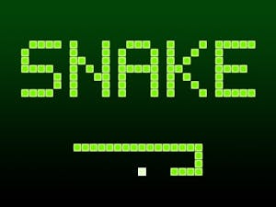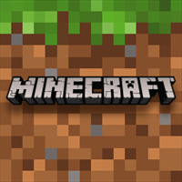

**Brainstorm**

* To eller tre idéer med skitser og spilkoncept  
   Re modelled snake + power ups. (SnakeCraft)  
   Progear agtigt spil
* Udvælgelse af den idé i vil arbejde videre med  
  SnakeCraft

**En introduktion af konceptet.**

* Hvad hedder spillet, hvad er formålet?  
  spillet hedder SnakeCraft og det handler om at indsamle mineraler og blive større
* Hvordan styrer man?  
  Man styrer med piletasterne
* Hvordan vinder man?  
  Man vinder ved at fylde hele spillepladen ud.
* Hvordan taber man?  
  Støde på en mur.

Ramme sig selv.

* Flowcharts fra brugere synspunkt  
  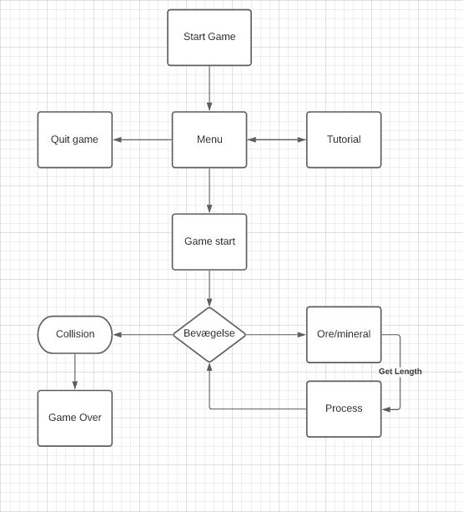
* osv..

**Tidsplan / Task List**

* Hvad har vi, og hvad mangler vi.
* Brug Trello

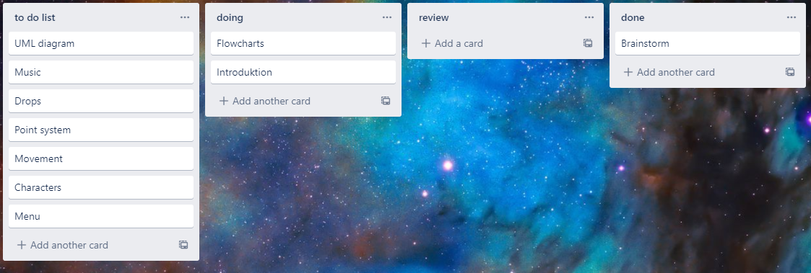

**Struktur indtil videre**

* Flowchart(s)
* Kode Skelet (tomme klasser og funktioner er okay)